Работа телефонов
«горячей линии»


ГКУ КК ЦОКО:

8 (861)236-45-77
8 (861)234-48-41

МО АБИНСКИЙ РАЙОН:
рабочий - 4-18-28,
мобильный – 8-965-45-65-845
администратор ЕГЭ муниципального уровня
Мисенко Светлана Николаевна – заместитель начальника управления образования администрации муниципального образования Абинский район

МБОУ СОШ № 42:
рабочий – 6-23-55,
мобильный – 8-918-18-16-091
администратор ЕГЭ школьного уровня - Елефтериади Елена Владимировна

Минимальное количество баллов
по ЕГЭ на 2013 год
Код предмета | Предмет | Минимальное количество баллов
01 | Русский язык | 36
02 | Математика | 24
03 | Физика | 36
04 | Химия | 36
05 | Информатика | 40
06 | Биология | 36
07 | История | 32
08 | География | 37
09 | Английский язык | 20
10 | Немецкий язык | 20
11 | Французский язык | 20
13 | Испанский язык | 20
12 | Обществознание | 39
18 | Литература | 32

Выпускник,
получивший по русскому языку
и математике
меньше баллов,
не получит аттестат!

Сертификат с результатами ЕГЭ действителен до 31.12.2014 года


муниципальное бюджетное общеобразовательное учреждение средняя общеобразовательная
школа № 42
муниципального образования Абинский район
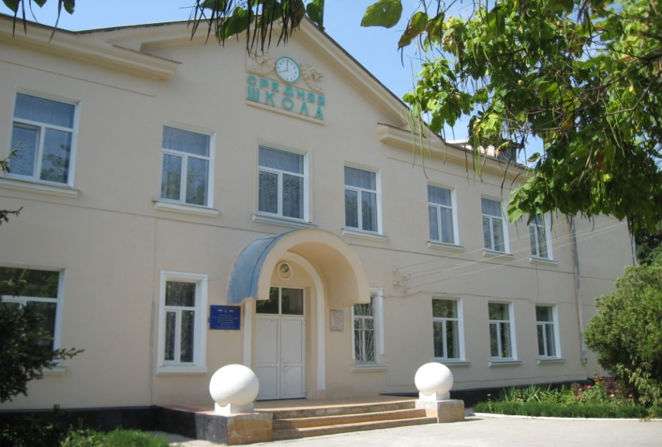


п. Ахтырский
2013 г.
Особенности государственной итоговой аттестации выпускников в 2013 году.
Для участия в ЕГЭ выпускники подают заявление с перечнем предметов до 1 марта текущего года.
После 1 марта добавлять или менять выбранные предметы нельзя.
- В период государственной (итоговой) аттестации для получения аттестата необходимо сдать 2 обязательных экзамена в форме ЕГЭ по русскому языку и математике.
- Если не преодолен порог успешности по одному из обязательных предметов, выпускник вправе пересдать его в текущем году в дополнительные дни.
- Если не преодолен порог успешности по двум обязательным предметам, то выдается справка об обучении, а право сдать ЕГЭ предоставляется на следующий год


Основной этап проведения ЕГЭ


Название предмета | Дата проведения экзамена
 | Основной день | Резервный  день
Русский язык | 27 мая (понедельник) | 18 июня (вторник)
Биология | 30 мая (четверг) | 15 июня (суббота)
История | 30 мая (четверг) | 15 июня (суббота)
Информатика и ИКТ | 30 мая (четверг) | 15 июня (суббота)
Математика | 3 июня (понедельник) | 19 июня (среда)
Английский язык | 6 июня (четверг) | 15 июня (суббота)
Немецкий язык | 6 июня (четверг) | 15 июня (суббота)
Французский язык | 6 июня (четверг) | 15 июня (суббота)
Испанский язык | 6 июня (четверг) | 15 июня (суббота)
Физика | 6 июня (четверг) | 15 июня (суббота)
Обществознание | 10 июня (понедельник) | 17 июня (понедельник)
Химия | 10 июня (понедельник) | 17 июня (понедельник)
География | 13 июня (четверг) | 17 июня (понедельник)
Литература | 13 июня (четверг) | 17 июня (понедельник)

Начало каждого экзамена – 10 часов утра, в пункт проведения экзамена необходимо прибыть не позднее, чем за 30 минут до начала экзамена.

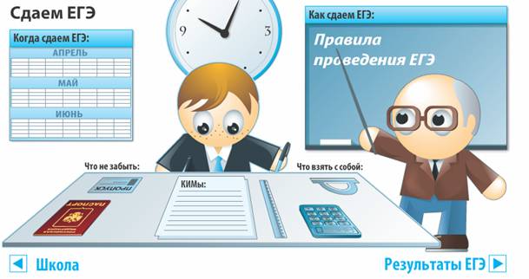

Продолжительность ЕГЭ- 2013:
по математике, литературе, физике, информатике и ИКТ | 3 часа 55 минут (235 минут)
по иностранному языку, биологии, географии и  химии | 3 часа  (180 минут)
по русскому языку, истории, обществознанию | 3 часа 30 минут (210 минут)

